Services de réadaptation à la conduite

Centre de réadaptation Stan Cassidy  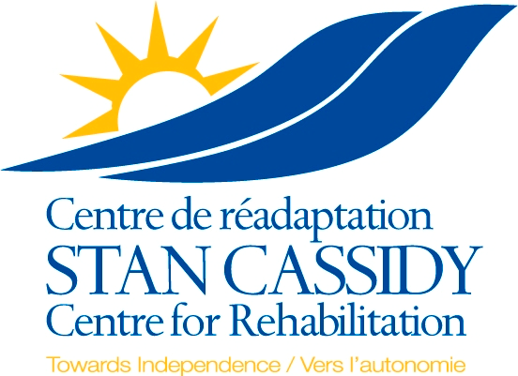  800, rue Priestman  Fredericton, N.-B.  E3B 0C7  Tél. : 506-447-4214  Téléc. : 506-447-4160  Langue préférée : Le patient relève de :  Français Travail sécuritaire NB  Anglais ACC  Autre : ______________ Autre : _____________  La famille ou le patient est au courant de la demande de consultation | Nom du patient :  Adresse (domicile) :  Téléphone : (domicile) (cell.)  Adresse électronique : _________________________________  Nº d’ass.-maladie : _________________ Expire le : ________________  Date  Date de naissance : _________ _________ _________  jj mm aa

Évaluation de conduite automobile
Évaluation en matière de modification d’un véhicule (pour passagers seulement)
Nouvel apprenti conducteur

DATE DU DIAGNOSTIC : ____________

DIAGNOSTIC : ____________________________________________________________________________________________________

(Envoyer les documents pertinents)
RAPPORTS : Résumé de congé Rapports de consultation Rapport d’ophtalmologie/optométrie Rapport d’ergothérapie
Rapport de physiothérapie Rapport de psychologie Autre : _______________

Note : Avez-vous signalé le cas de votre patient à la Direction des véhicules à moteur du ministère de la Justice et de la Sécurité publique (Téléphone : 506-444-2347, Téléc. 506-462-2136) conformément aux paragraphes 309.1(1) et 309.2(1) de la Loi sur les véhicules à moteur. Le Service de réadaptation à la conduite s’occupera d’obtenir un permis temporaire délivré par la Direction des véhicules à moteur pour la tenue de l’évaluation de conduite.
Non
Oui

Demande formulée par :
En lettres détachées Téléphone jj mm aa
Médecin orienteur :
Signature Nom en lettres détachées ou timbre de signature jj mm aa

*** Les demandes incomplètes seront renvoyées et devront être dûment remplies avant d’être acceptées. ***

